**Documento de**

**Épicas e Historias de Usuario**

**“Intranet**

***BAM***

***Fecha:15/01/2025***

**Tabla de contenido**

**Contenido**

Datos del documento 3

Épicas para el proyecto “ nombre del proyecto” 4

Priorización de Épicas 4

Definición de Historias de Usuario 5

# Datos del documento

Histórico de Revisiones

| Versión | Fecha | Descripción/cambio | autor |
| --- | --- | --- | --- |
| 0.1 | 15/01/2025 | Descripcion | Cristobal Villagra |
| 1.5 | 13/02/2025 | Cambios | Cristobal Villagra |
|  |  |  |  |

Información del Proyecto

| Organización | Concesionaria Vespucio Oriente |
| --- | --- |
| Sección | Dpto. de sistemas y tecnologías |
| Proyecto (Nombre) | Bot de Agendamiento Médico |
| Fecha de Inicio | 25/09/2023 |
| Fecha de Término |  |
| Jefatura | María Virginia Tang |

Integrantes

| Nombre | Correo |
| --- | --- |
| **Lorna Fuentes** | [**lfuentes@scavo.cl**](mailto:lfuentes@scavo.cl) |
| **Geraldine Santana** | [**gsantana@scavo.cl**](mailto:gsantana@scavo.cl) |
| **Darling Mandujano** | [**dmandujano@scavo.cl**](mailto:dmandujano@scavo.cl) |

# Épicas para el proyecto “Intranet de AVO”

| **ID** | **Épica** |
| --- | --- |
| H1 | Login de Usuarios |
| H2 | Manejo de Interfaces |
| H3 | Crear y Eliminar documentación |

# Priorización de Épicas

| Épicas de Usuarios y su clasificación de prioridad |
| --- |

| **ID** | **Épica** | **Priorización** |
| --- | --- | --- |
| H1 | Validación de Credenciales | Alta |
| H2 | Crear perfil | Alta |
| H3 | Manejo de Rutas e Información | Alta |
| H4 | Administración de permisos | Media |
| H5 | Servicios disponibles | Alta |
| H8 | Panel de control | Alta |
|  |  |  |

# Definición de Historias de Usuario

Utilice el ejemplo y la plantilla en Excel proporcionada por el docente, copie la información e insértela como imagen de acuerdo al siguiente ejemplo:

Historia 1

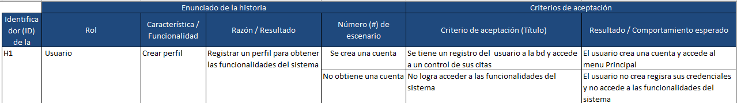

Historia 2

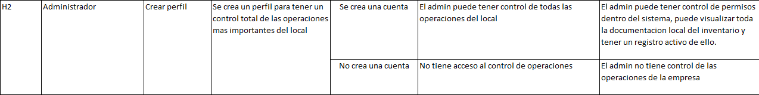

Historia 3

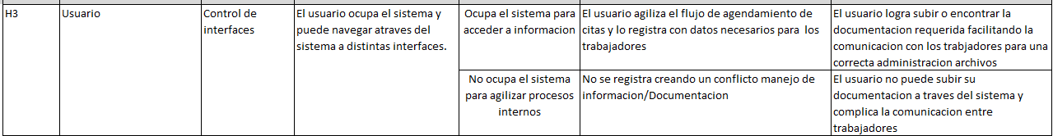

Historia 4

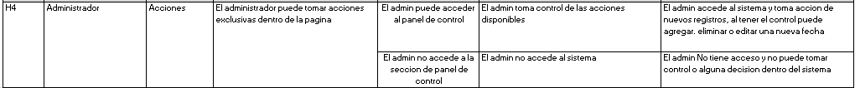

Historia 5



Historia 8

